**JBoss**

jboss.jose.com

Usuario: jose

Contraseña: jose123

Instalar JDboss

Desdes el root instalamos java ya que es necesario.



En el directorio opt vamos a crear un directorio, será donde instalaremos jboss



Descargar JDboss de la página de Red Hat lo podemos hacer mediante comando o desde un instalador



Renombramos el archivo descargado

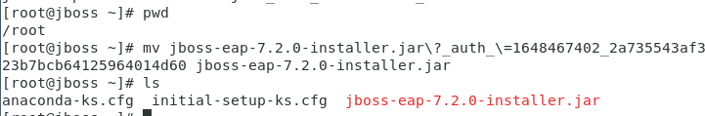

Ejecutaremos el comando siguiente:



Y se nos abrirá el instalador

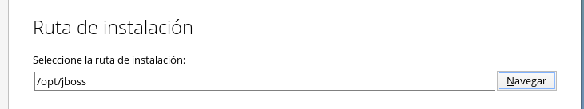

Seguimos por el instalador creamos un usuario administrador y seleccionamos configuración predeterminada

admin admin

Una vez termine generamos el script

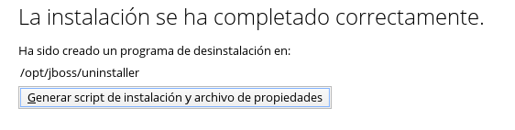

Y lo guardamos en el directorio

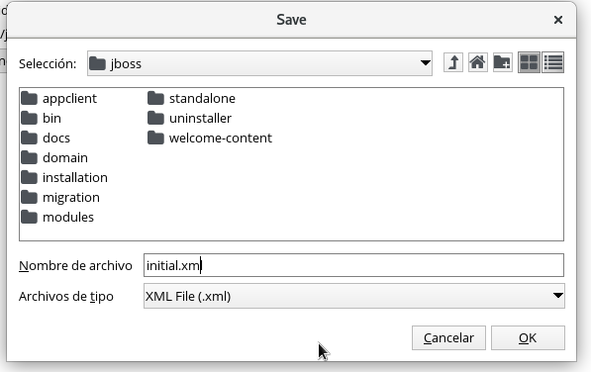

Arrancar jboss



Página por defecto

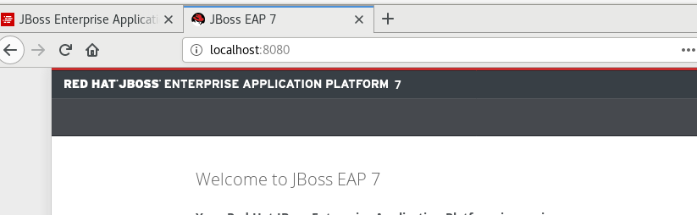

Acceder a la consola de administración

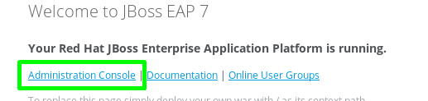

Una vez echo esto es recomendable desactivar el firewall





**Configurar las interfaces**

Lo podemos hacer desde el entorno gráfico siguiendo los pasos

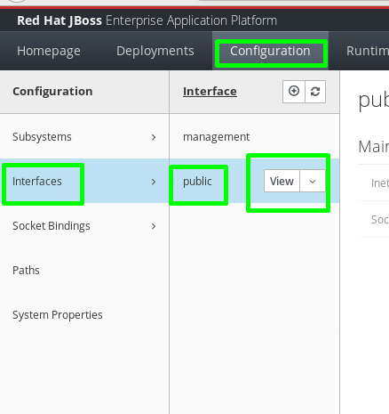

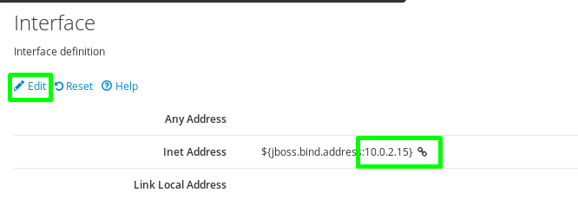

Y también editando el siguiente archivo



Cambiar las dos interfaces

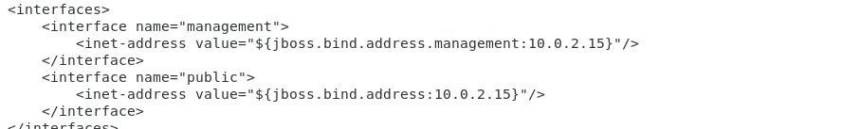

Luego lanzamos el script y ya estarían configuradas



**Acceder a Jboss con nuestro hostname e iniciar jboss rápidamente**

Nos dirigimos a este directorio

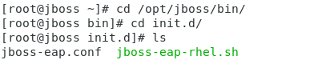

Y editamos el siguiente archivo



Debemos tocar y decomentar lo siguiente

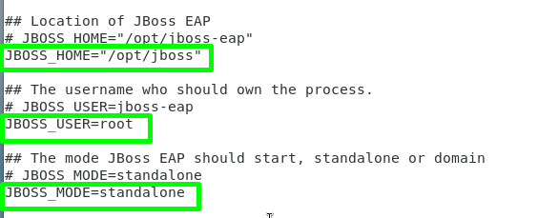





Despues de hacer esto hay que copiarlo al default,



Copiamos este otro archivo y ejecutamos el comando chkconfig



Volvemos a ejecutar el comando, pero quitando el add y con el on para así activarlo



Iniciamos el servicio



Listo ya podemos acceder con nuestro hostname

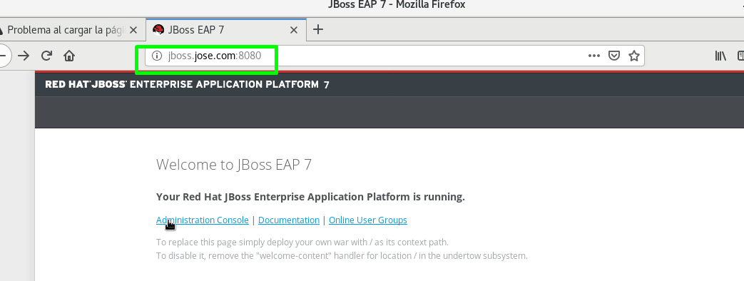

**Ejecutar EAP desde una ubicación personalizada**

Creamos un directorio



Y copiamos los siguientes archivos



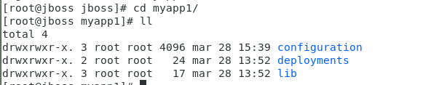

Ahora debemos abrir el siguiente archivo de configuración



Colocamos el valor 10000 en el puerto



Lo ejecutamos con el siguiente comando



Y como vemos tenemos que acceder al mismo puerto, pero +10000

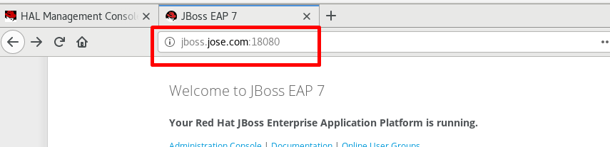

Y como vemos ya hemos instalado una instancia

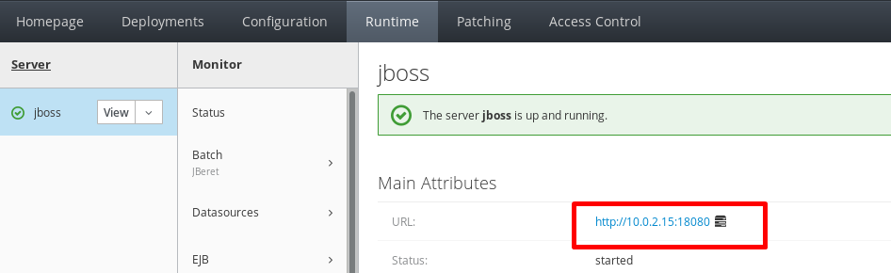

Otra forma de hacerlo es:



Y accedemos al 8080 + 5000

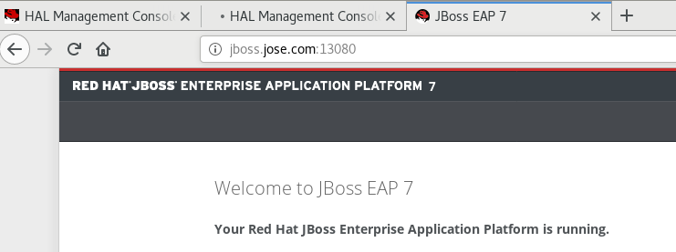

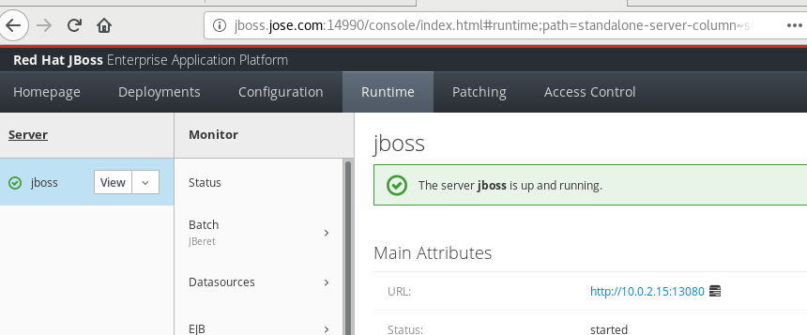

**Implementar aplicaciones**

Lo primero será ir a la pestaña deployments desde el management

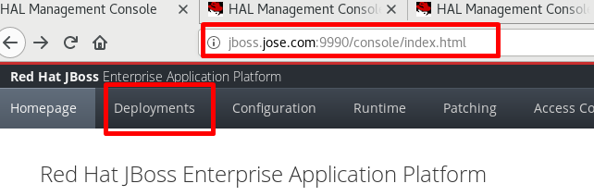

Seguimos estos pasos

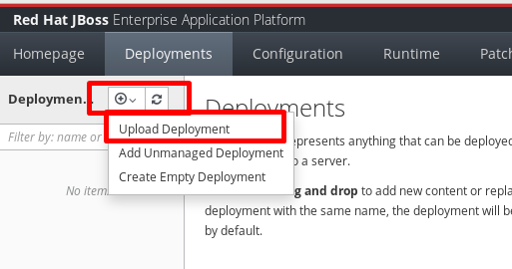

Cargamos él .war

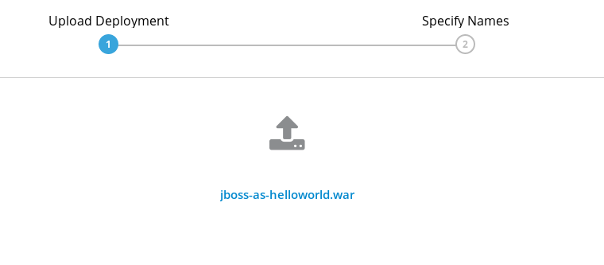

En la siguiente pestaña siguiente y listo.

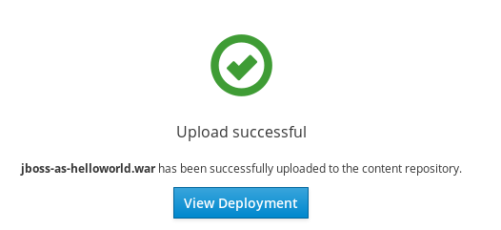

Si pinchamos en view podemos ver la estructura.

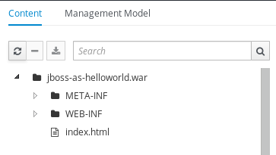

Para visualizar la aplicación lanzada

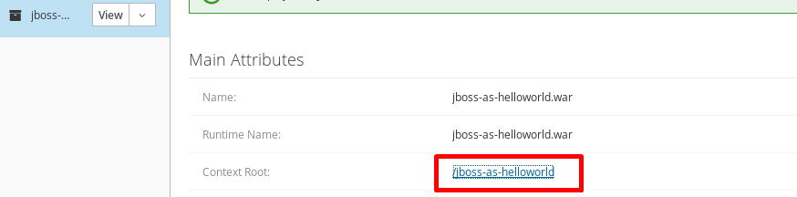

Para borrar la aplicación

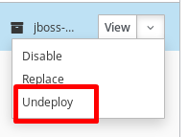

**Implementar aplicaciones desde la consola de jboos**

Crearemos un directorio /root/tmp-war

Desde ahí ejecutamos el siguiente comando para acceder a la consola

**/opt/jboss/bin/jboss-cli.sh --controller='hostname' --connect**

Una vez dentro hacemos el despliegue del .war

**deploy /root/tmp-war/sample.war**

para borran un despliegue

**undeploy sample.war**

**Implementar aplicaciones desde el terminal**

Para ello

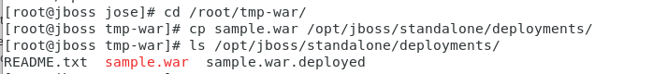

Con esto ya estaría

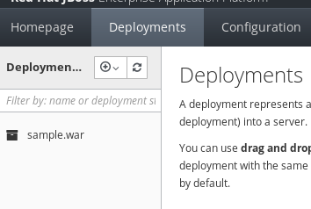

Para eliminar el despliegue. Solo hay que cambiarle en nombre y poner undployed



**Iniciar Dominio**



Ya podemos acceder (Recordar que en modo dominio no se ha configurado nada con lo cual accedemos desde localhost)

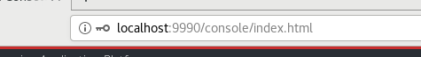

Y como vemos la pestaña deployments y otras son distintas al modo standalone.

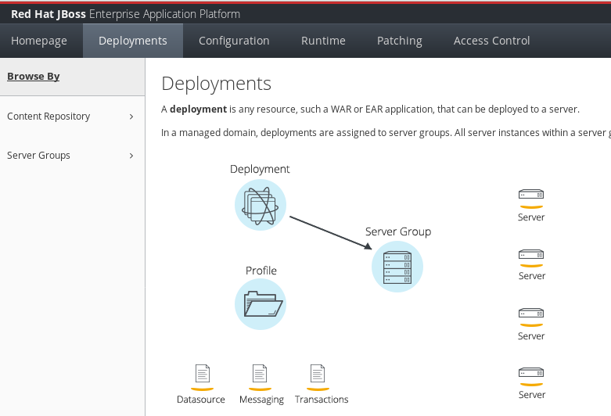

**Levantar una instancia**

Creamos un directorio en jboss y copiamos el directorio domain a el directorio creado



Como vemos está copiado

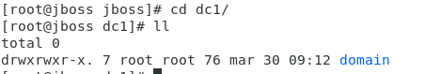

Editamos el archivo host-manager.xml



En él cambiamos la ip por la nuestra

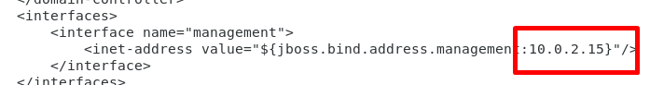

Y lo iniciamos



Si accedemos con la ip y el puerto

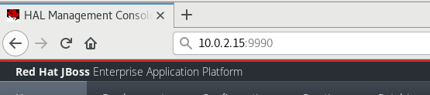

Ya está iniciado

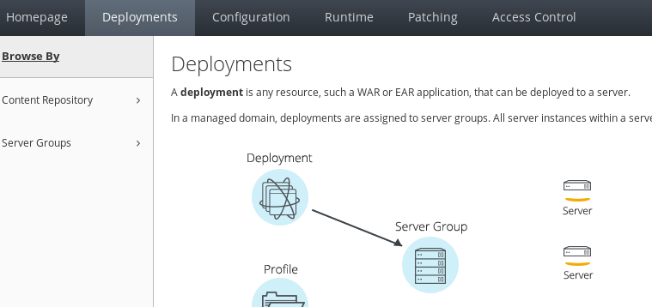

Unir dos hosts al dominio desde la misma máquina

Para ellos creamos dos directorios



Copiamos el directorio dominio a los creados antes



Editamos el archivo host-slave.xml



Y editamos los siguientes campos, en el host será hc2

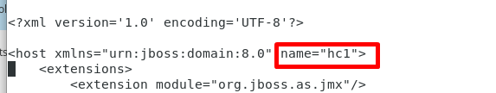

En el otro host será igual, pero 29990 ya que usará otro puerto

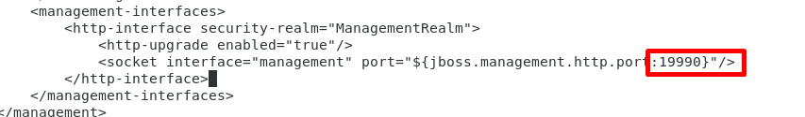

La ip es la del servidor



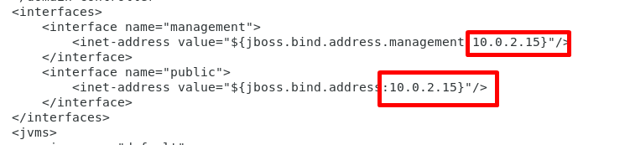

Los iniciamos





**Laboratorio dos máquinas diferentes**

Antes crear los directorios instalar java e jdboss, está al principio del documento. Máquinas en adaptador puente

Configuración del domain

Copiamos el archivo de configuración



Lo editamos



Y cambiamos las siguientes opciones

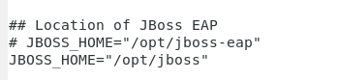

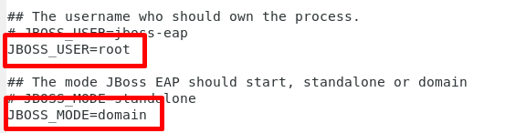

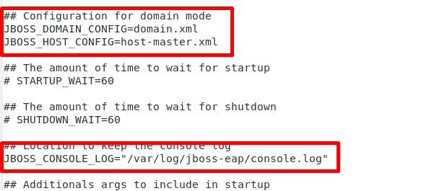

Copiamos el script





Lo agregamos y luego lo activamos



Por último, editamos este fichero



Ip del servidor

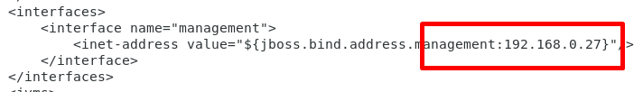

Iniciar



Configuración del host

Desde la máquina servidor vamos a crear un usuario a través del cual los hosts se conectarán al dominio. Para ello



Tras eso ejecutamos el script



Y vamos introduciendo los datos

La primera opción la dejaremos en blanco

Usuario: usu2

Contraseña: password

El grupo en blanco

Y todo lo demás yes

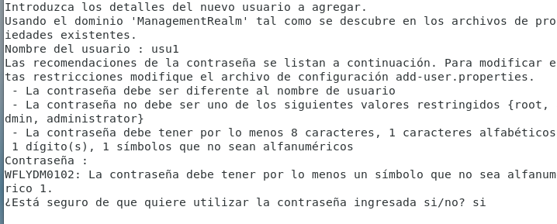

Ya estaría el usuario creado. Cuando acabemos es importante copiar en un archivo esta información ya que es importante

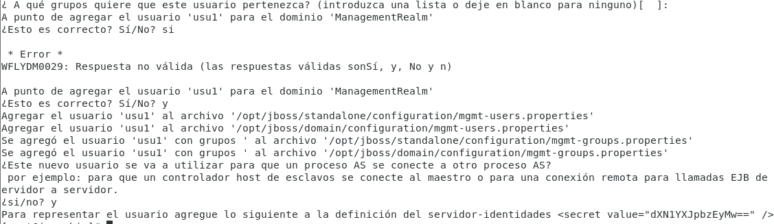

A continuación, nos dirigimos a la máquina host desactivamos el firewall e instalamos java y JDboss como hemos hecho anteriormente.

Movemos y editamos el siguiente archivo



Así debe quedar

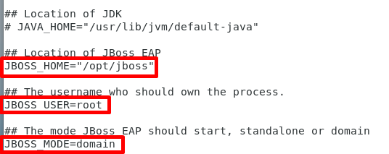

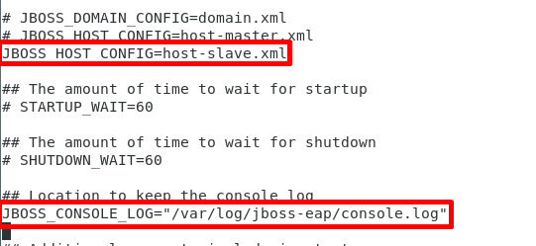

A continuación

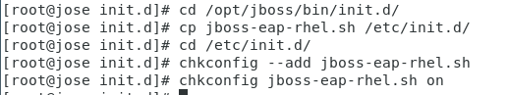

Editamos el siguiente fichero

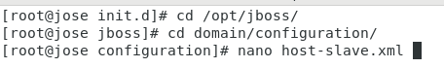

Ponemos un nombre al host e introducimos el numero secreto del usuario que creamos antes (Está en lo que guardamos del server)

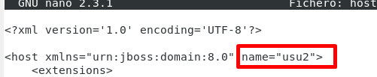

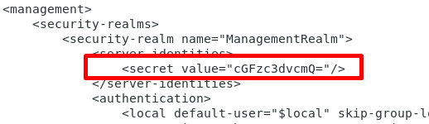

El usuario creado

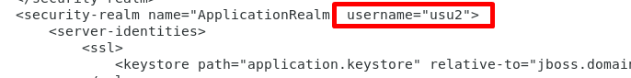

Colocamos la ip del servidor

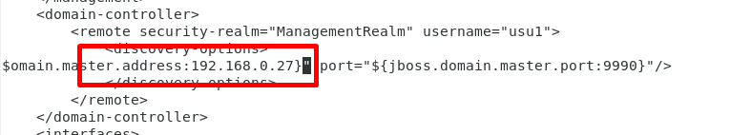

Colocamos la ip del host

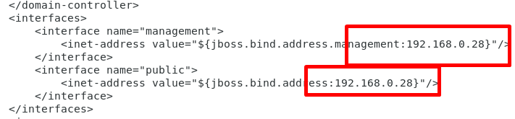

También deberemos realizar lo siguiente en el archivo host.xml





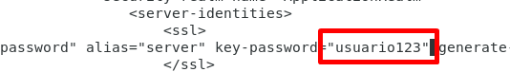

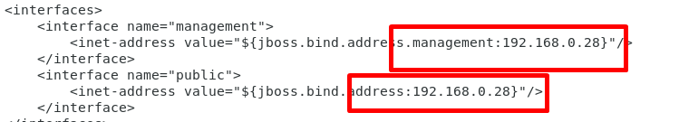

Ver log



**Crear server groups**

Para ello

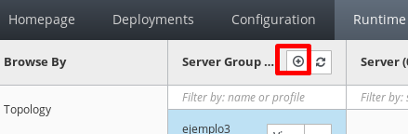

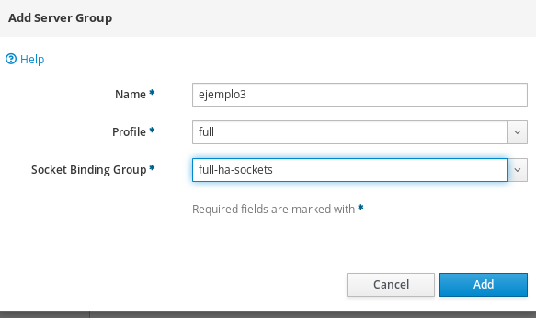

Nos vamos a view

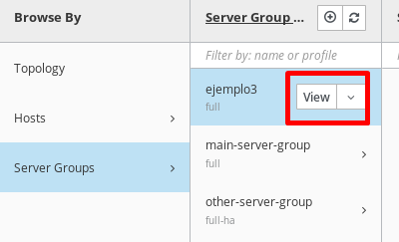

Editamos el puerto

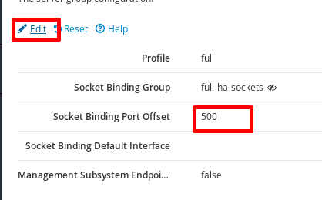

Añadir servidor

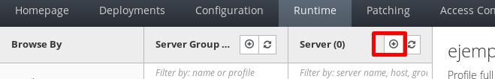

Aquí podemos seleccionar el puerto y el host.

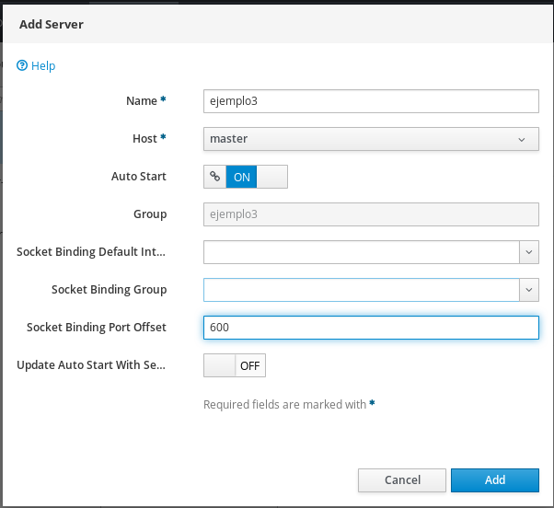

Y para hacer el deployment

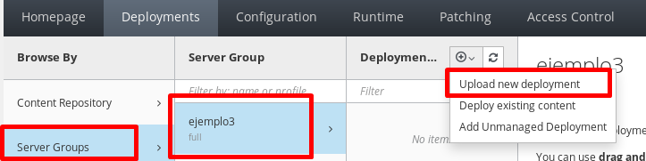

**CLI**

Para conectarnos al cli (-c es para conectarnos)





Para ver los recursos del host1



Para ver los recursos del servidor ejemplo3 del host1



Para leer un recurso de forma recursiva



Para guardarlo en un .txt



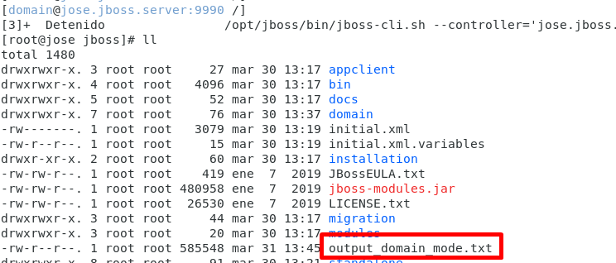

Para movernos es con cd



Movernos al recurso ExampleDS



Ver un atributo

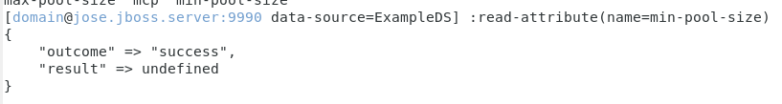

Cambiar el valor



Esto también se puede hacer fuera del CLI en el archivo de configuración domain.xml

Añadir server group



Comprobar

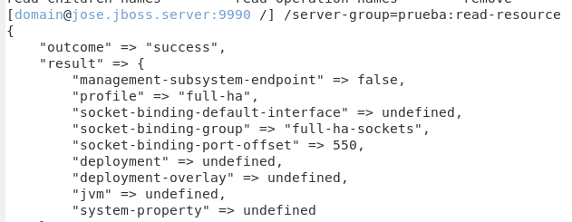

Eliminar



**CLI gráfico**



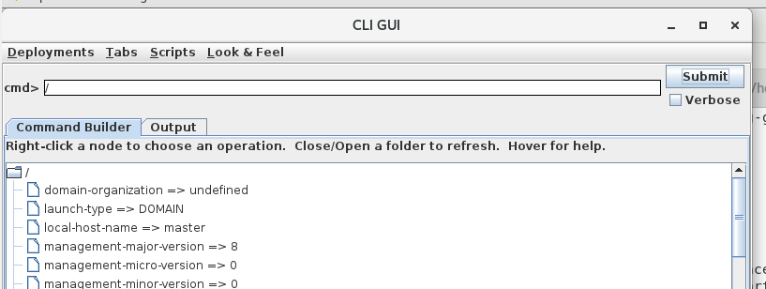

**Los server groups se pueden ver en domain.xml y los servers en hosts.xml o host-slave.xml**

Práctica

Creamos un grupo de servidores



Creamos un servidor dentro del grupo



Encendemos



Apagamos



Crear un script que cree servidor y lo arranque.



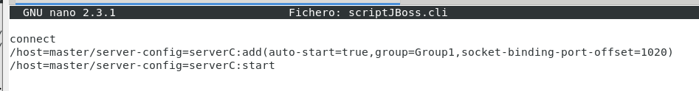

Ejecutar script

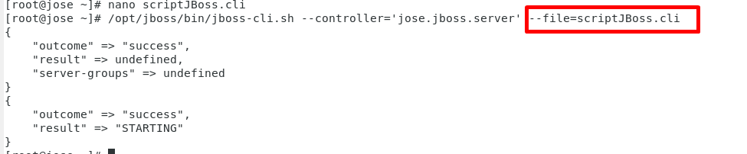

**Práctica**

Creamos 2 grupos

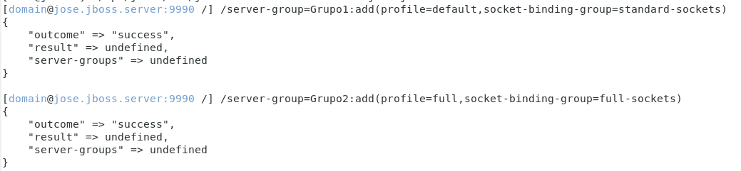

Creamos 2 servidores dentro de cada uno

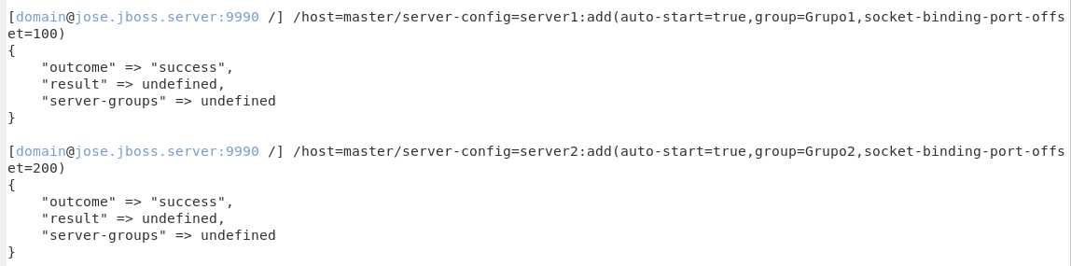

Copiamos el .war a una carpeta que hemos creado

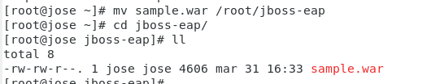

Nos conectamos al cli y hacemos el deploy en el grupo 1



Las siguientes veces que usemos el mismo .war debemos cambiar el comando



Eliminar el .war de todos los grupos de servidores



**Crear e instalar un módulo standalone**

Lo haremos en modo standalone

Instalar módulo



Ruta donde se guarda, ahí que instalarlo ahí.





Importante apagar el jboss de dominio e iniciar el standalone



Ingresamos en el CLI

Creamos el módulo, esto se creará /opt/jboss/modules

**module add --name=com.mysql --resources=/usr/share/java/mysql-connector-java.jar --dependencies=javax.api,javax.transaction.api**

Agregamos el controlador

**/subsystem=datasources/jdbc-driver=mysql:add(driver-name=mysql,driver-module-name=com.mysql)**

Luego para el driver desde el modo gráfico.

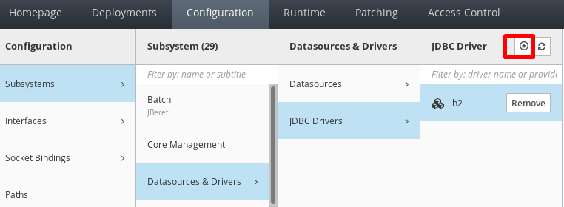

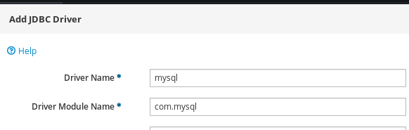



**Crear y configurar un datasource (Fuente de datos)**

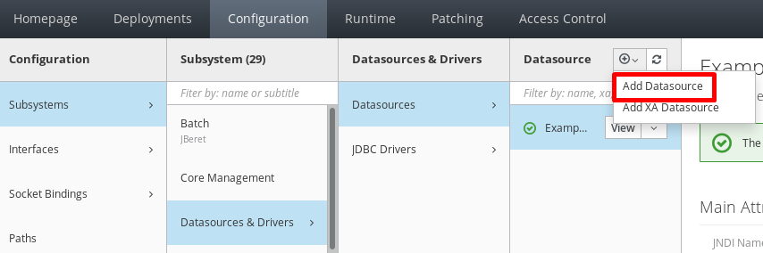

Se nos abrirá el asistente, elegimos la opción custom e iremos rellenando los campos

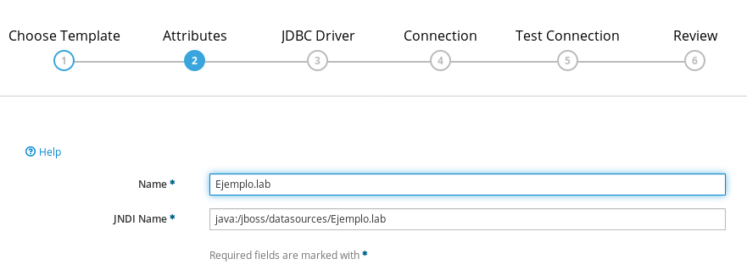

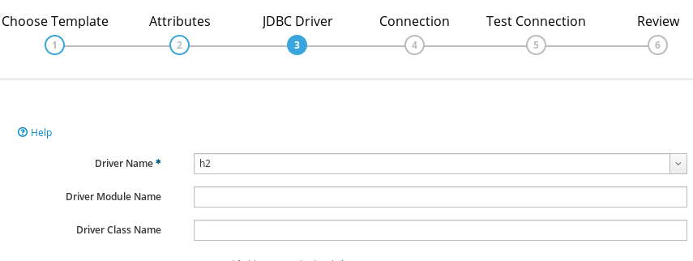

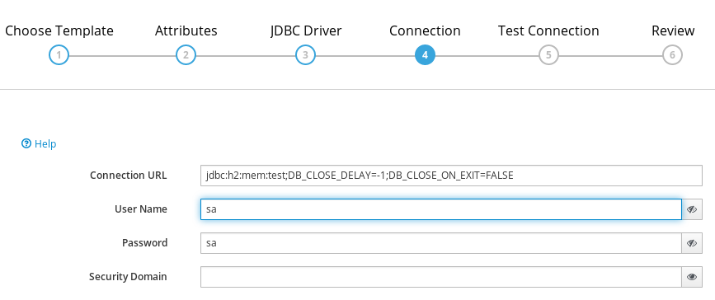

Después hacemos el test connection para ver que todo es correcto

Y ya lo tendríamos, lo volvemos a probar y listo.

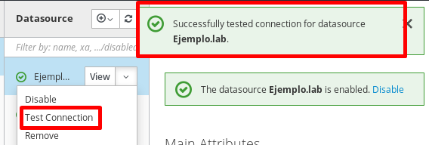

Para comprobar la conexión vía CLI

**/subsystem=datasources/data-source=Ejemplo.lab:test-connection-in-pool**

**Crear un datasource de una bbdd**

Instalamos la el paquete



Lo habilitamos, iniciamos e instalamos

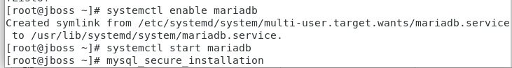

Nos conectamos



Creamos la base de datos

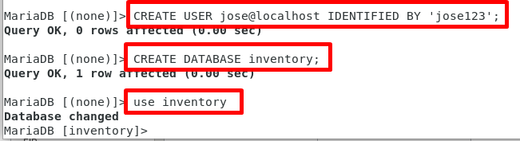

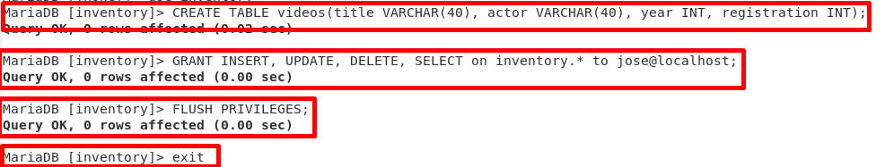

Hacemos un restart



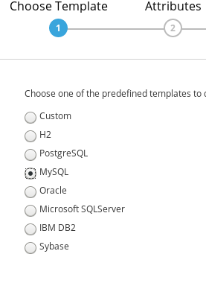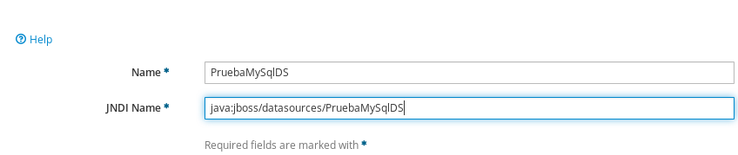

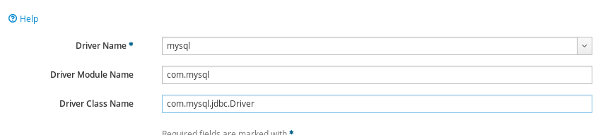

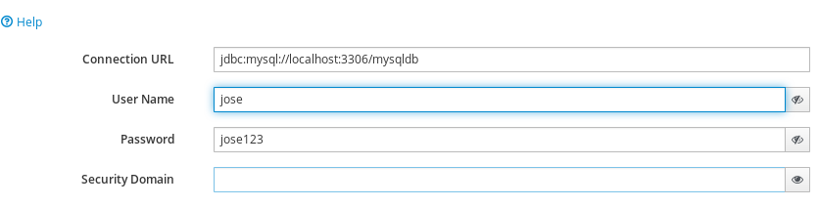

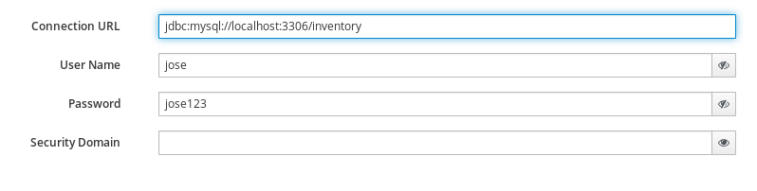

Comprobamos la conexión y recargamos

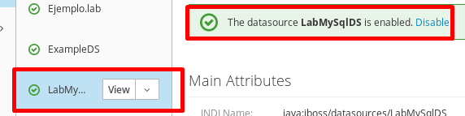

Hacer clic en enable

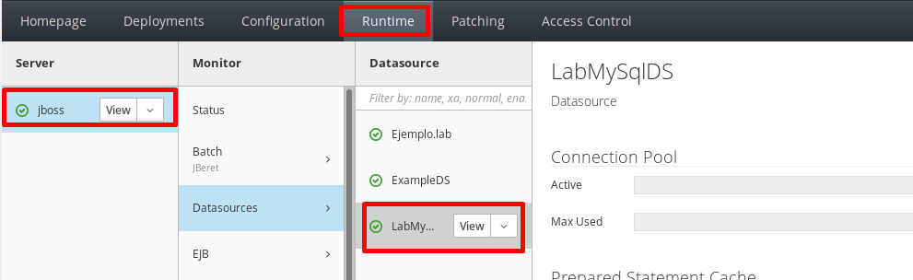

**Crear y configurar un datasource XA (Fuente de datos)**

Creamos otro driver, esta vez XA

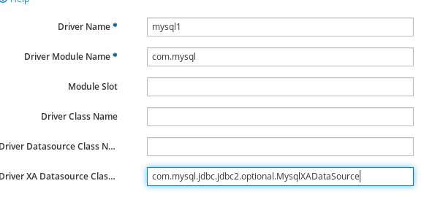

Vamos a crear el datasource XA

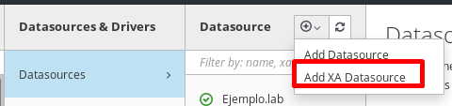

Seguimos los pasos

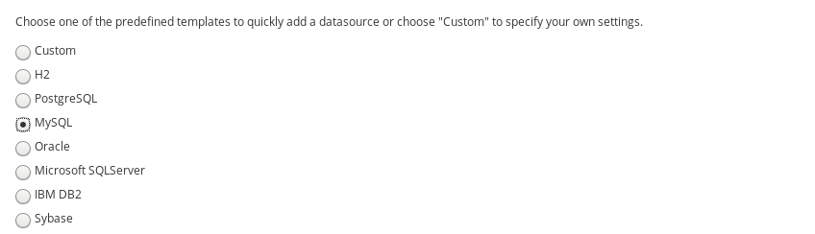

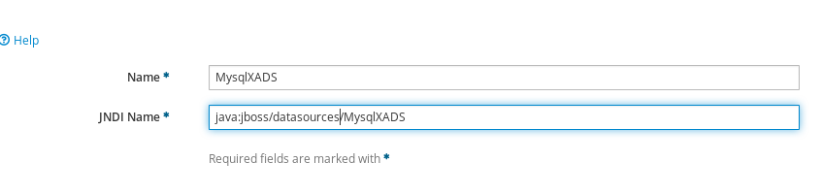

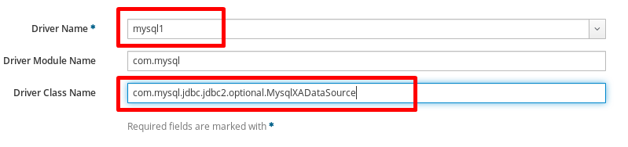

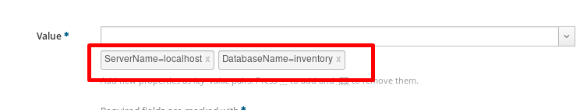

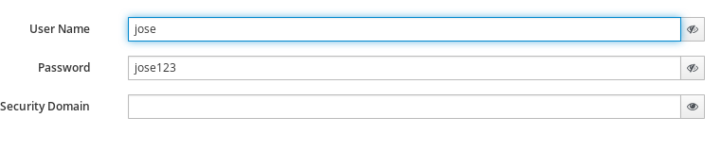

Hacemos el test y recargamos

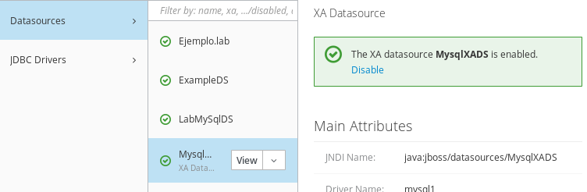

Recordar activarlo en el runtime

**Modo dominio**

Para ello debemos descargar el java conector .jar y copiarlo a la carpeta /otp/jboss/bin

luego verificar que están los dos archivos en /otp/jboss/modules/com/mysql

Creamos el driver (Tendremos que poner a que grupo lo aplicamos profile=full por ej)

Instalar y crear la basa de datos

Creamos el data source, cuidado con el perfil que seleccionamos, tiene que ser el mismo que antes (full) (modo gráfico)

Ver logging

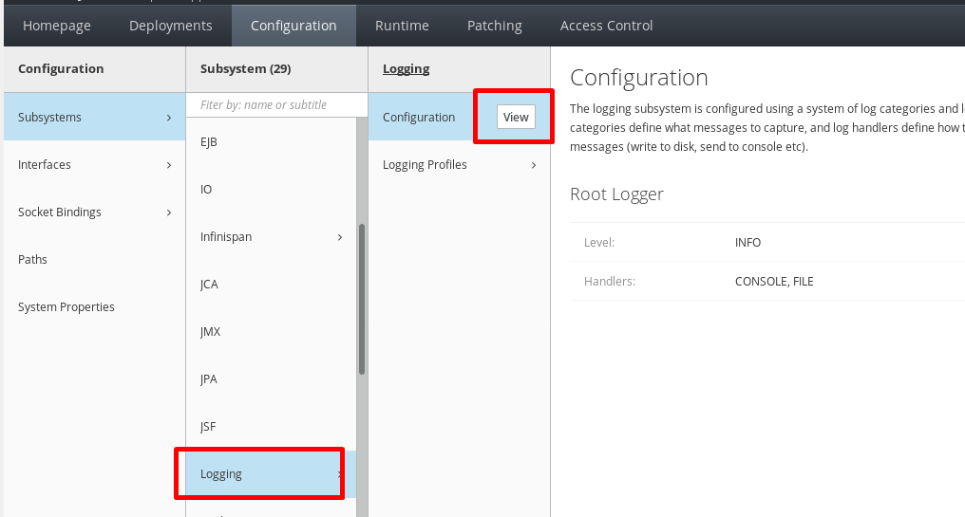

Crear un file Handler size

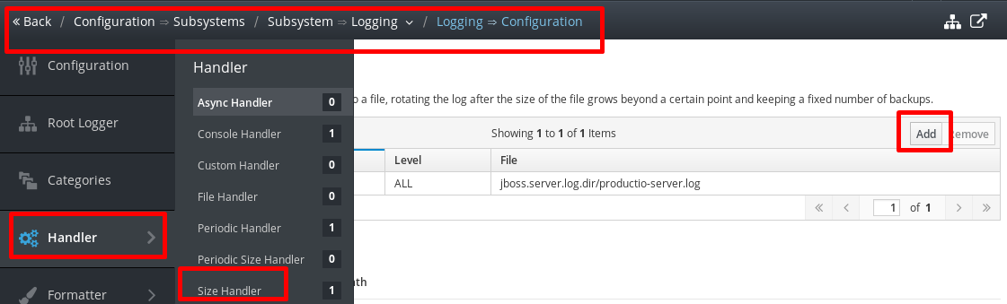

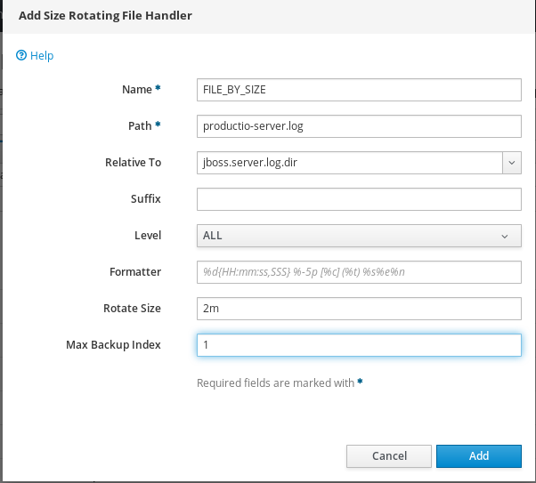

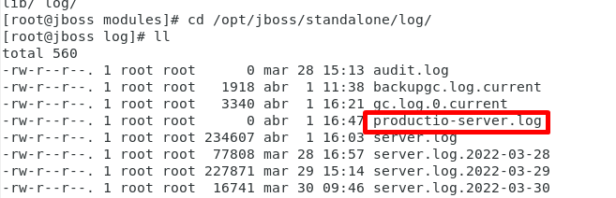

**Handler asíncrono**

Para crea un handler asíncrono:

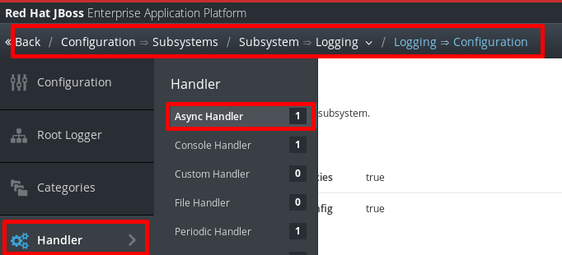

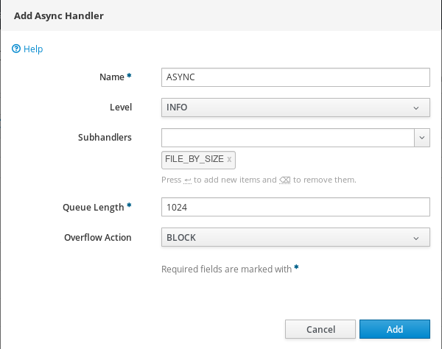

Agregar un size handler con un script



